**Фираго Ева Карпова**

23.07.1843 – отпевание, умерла 21.07.1843 от падучей болезни, 20 лет, девица, крестьянка с деревни Недаль (НИАБ 136-13-140, л.431об-432, №15/1843-у (коп)).

**НИАБ 136-13-140** Лист 431об-432. **Метрическая запись №15/1843-у (коп).**

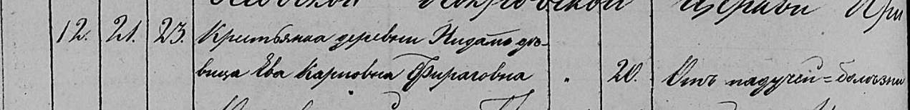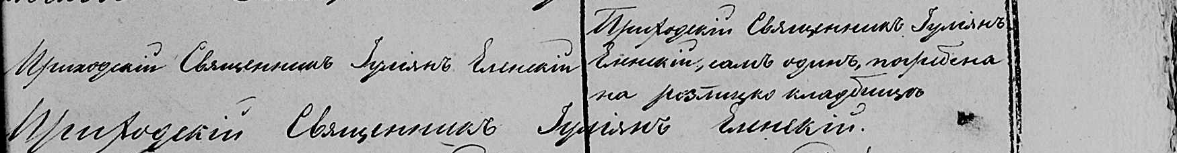

Осовская Покровская церковь. 23 июля 1843 года. Запись об отпевании.

Фираговна Ева Карповна – умерла 21 июля 1843 года от падучей болезни, 20 лет, крестьянка, девица, с деревни Недаль: Фираго Ева Карпова, деревня Недаль.

Еленский Юльян – приходской священник.